关于西安市不动产登记服务中心城南办事大厅2026年-2027年度专项物业服务项目单一来源采购成交结果公告

一、项目编号：XCZX2026-0081
核准编号：ZCSP-西安市-2026-00299
二、项目名称：西安市不动产登记服务中心城南办事大厅2026年-2027年度专项物业服务项目
三、成交信息
服务商名称：西安联诚行物业管理有限公司
成交金额：1725000.00元
联系人：党喜焕
联系方式：17782690105
服务商地址：西安曲江新区纬一街曲江6号小区5号楼-1层1F101
四、主要标的信息
服务类
名称：西安市不动产登记服务中心城南办事大厅2026年-2027年度专项物业服务项目
服务范围：详见单一来源采购文件第三章。
服务要求：详见单一来源采购文件第三章。
服务标准：详见单一来源采购文件第三章。
服务时间：一年，以合同签订时约定的起止时间为准。
五、单一来源采购专家名单：袁振、高弘、李静
六、公告期限：自本公告发布之日起1个工作日。
七、其他补充事宜
1、本项目为专门面向中小企业采购项目，成交服务商性质详见附图。
2、请成交服务商于本项目公告期届满之日起，在西安市公共资源交易中心网站——企业端下载该项目电子版成交通知书，同时须前往西安市公共资源交易中心八楼807室提交纸质响应文件一正两副，内容与电子响应文件完全一致。
八、凡对本次公告内容提出询问，请按以下方式联系。
1.采购人信息
名称：西安市不动产登记服务中心
地址：西安市雁塔区朱雀大街南段21号
联系方式：029-85569560
2.项目联系方式
名称：西安市市级单位政府采购中心
地 址：西安市未央区文景北路16号白桦林国际B座
项目联系人：李老师
电 话：029-86510029、86510365转分机80806

西安市市级单位政府采购中心
2026年8月3日
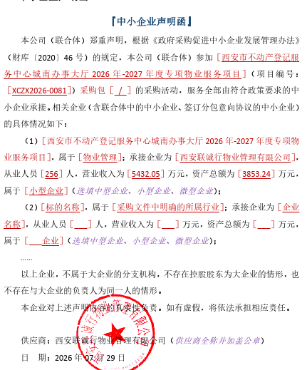
附图：

